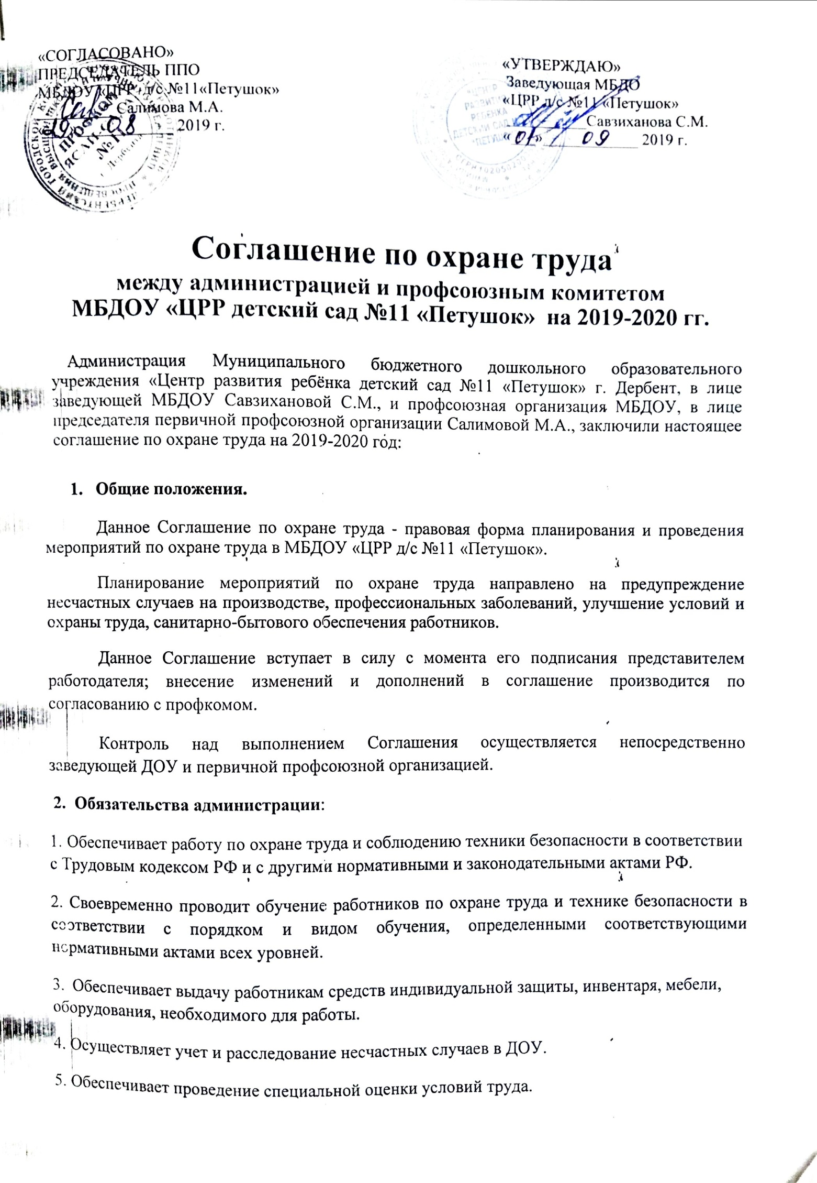

- Обеспечивает социальное страхование всех работающих от несчастных случаев и профессиональных заболеваний.

- Организует в соответствии с планами повышения квалификации обучение ответственного за охрану труда.

- Контролирует выполнение к 01 октября текущего года всех запланированных мероприятий по подготовке к работе в зимнее время.

- Обеспечивает работу и надлежащее содержание санитарно-бытового помещения.

- Контролирует порядок на территории ДОУ.

- Не допускает эксплуатацию неисправного оборудования.

- Обеспечивает соблюдение должностными лицами требований охраны труда, графиков, планово-предупредительных ремонтов, бесперебойную работу отопительной и вентиляционной систем, а также системы противопожарной сигнализации.

- Обязательства первичной профсоюзной организации:

  - Заключает от имени трудового коллектива Соглашение по охране труда на учебный год с последующей пролонгацией.

- Осуществляет общественный контроль над деятельностью администрации в вопросах охраны труда и соблюдения техники безопасности в соответствии с законодательством РФ.

- Проверяет состояние охраны труда, техники безопасности, производственной санитарии на рабочих местах и добивается проведения необходимых мероприятий по обеспечению здоровых и безопасных условий труда не реже двух раз в год.

- Принимает участие в работе комиссии по принятию ДОУ к новому учебному году.

- Участвует в расследовании несчастных случаев и случаев профессиональных заболеваний.

- Участвует в разработке мероприятий по достижению установленных нормативов по ОТ.

- Контролирует применение спецсредств, выдаваемых обслуживающему персоналу ДОУ.

  - Организует сбор предложений для проекта Соглашения по охране труда и обсуждает их на собрании трудового коллектива.

- Проверяет ход выполнения Соглашения по охране труда.

- Взаимные обязательства администрации и профсоюза:

1.Осуществлять административно-общественный контроль над состоянием охраны труда на рабочих местах.

2.Выносить на рассмотрение трудового коллектива вопросы состояния охраны труда, обсуждать случаи нарушения требований техники безопасности со стороны работников ДОУ.

5. Перечень мероприятий по охране труда.

№ | Наименование мероприятий | Срок | Ответственный
п.п. |  | поведения
 | 1.Организационные мероприятия.
1.1 | Обучение и проверка знаний по охране труда в | в течение года | Специалист по ОТ
 | соответствии с постановлением Минтруда России

- Минобразования России от 13.01.2003 №1/29 за счет средств из ФСС

1.2 | Разработка и утверждение инструкций по охране | ежегодно | Заведующая,
 | труда (по профессиям ОУ). |  | Председатель ПК,
 | Согласование инструкций с профкомом в |  | Специалист по ОТ
 | установленном ТК РФ порядке.
1.3 | Обеспечение журналами регистрации | ежегодно | Заведующая
 | инструктажа (вводного, на рабочем месте) по
 | утвержденным Минтрудом РФ образцам
1.4 | Проведение общего технического | ежемесячно | Завхоз
 | осмотра помещения ДОУ на
 | соответствие безопасной
 | эксплуатации
1.5 | Организация комиссии по охране труда на | ежегодно | Заведующая
 | паритетной основе с первичной профсоюзной
 | организацией
1.6 | Организация и проведение административно- | в течении | Заведующая
 | общественного контроля по охране труда | года
1.7 | Организация комиссии по проверке знаний по | ежегодно | Заведующая
 | охране труда работников ДОУ
1.8 | Проведение СОУОТ за счет средств из ФСС | не реже чем в | Специалист по ОТ
 |  | пять лет
 | 2.Технические мероприятия
2.1 | Приведение естественного и искусственного | в течении | Заместитель
 | освещения на рабочих местах, в кабинетах, | года | заведующей,
 | бытовых помещениях, местах массового перехода |  | завхоз
 | в соответствии с требованиями СНиП
2.2 | Проведение испытаний устройств заземления | в течении | Заместитель
 | (зануления) и изоляцию проводов электросистем | года | заведующей
 | здания на соответствие безопасной эксплуатации |  | завхоз

